新 书 推 荐

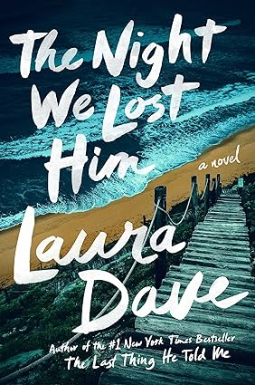
中文书名：《失去父亲的那一夜》
英文书名：THE NIGHT WE LOST HIM
作 者：Laura Dave
出 版 社：MarySue Rucci
代理公司：WME/ANA/Zoey
出版时间：2024年10月
代理地区：中国大陆、台湾
页 数：320页
审读资料：电子稿
类 型：惊悚悬疑
版权已授：美国（MarySue Rucci/S&S）、英国（Century）

内容简介：

我们对所爱之人有多了解？ 谁来讲述我们生活的故事？

父女如何让彼此成长？激烈又复杂的爱情迷雾中，又如何将彼此作为独立的人来对待？

著名酒店帝国的大家长离奇身亡，女儿诺拉和关系疏远的弟弟山姆决定联手查明事实真相。

利亚姆·努恩（Liam Noone）对很多人来说都有着不同的意义。于公众而言，他是严格要求、白手起家的酒店大亨，逃离了布鲁克林艰苦的童年生活。对于三位前妻来说，他是充满爱心却很疏远的丈夫，只是钱财上很慷慨。对诺拉来说，他是默默爱着她的父亲，这位父亲在加利福尼亚海岸的一座崖边小屋里，“意外”坠落身亡了。

警局判定是意外死亡，但诺拉的弟弟山姆不认可。山姆说服（勒索）诺拉帮助解开这个谜团，两人意识到必须围绕父亲的经历着手调查，从他离奇死亡那天晚上开始，调查其生意往来和人际关系，若需要，童年经历也要考虑在内。却原来，死亡谜团背后，是一段史诗般的、秘密的、长达数十年的浪漫史，是父亲生活的支撑和注解——也可能是其英年早逝的原因。

《失去父亲的那一夜》讲述了家庭、奉献和失去又挽回的爱。

作者简介：

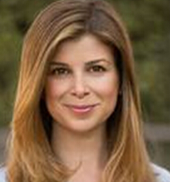
劳拉·戴夫（Laura Dave）写过几本大受欢迎的小说《第一丈夫》（The First Husband），《离婚派对》（The Divorce Party），和《伦敦是美国最好的城市》 （London Is the Best City in America）。她的作品曾刊登于《纽约时报》（The New York Times）、《奥普拉杂志》（Oprah Magazine）、《妇女家庭杂志》（Ladies Home Journal）、《魅力》（Glamour）、《红皮书》（Redbook）、《自我》（Self）、和《纽约观察家》（The New York Observer）。

戴夫号称“当代爱情关系的诙谐观察者”（《今日美国》[USA TODAY]）和一位“堕落的说书人”（《玛丽嘉儿》[Marie Claire]），她曾参加过CBS的《晨间秀》（Early Show）节目，福克斯新闻台的“福克斯和朋友”（Fox and Friends），以及NPR电台的《方方面面》（All Things Considered）等节目；《时尚》（Cosmopolitan）杂志还授予她年度“风趣勇敢之杰出人物”称号。

感谢您的阅读！
请将反馈信息发至：版权负责人
Email：Rights@nurnberg.com.cn
安德鲁·纳伯格联合国际有限公司北京代表处
北京市海淀区中关村大街甲59号中国人民大学文化大厦1705室, 邮编：100872
电话：010-82504106, 传真：010-82504200
公司网址：http://www.nurnberg.com.cn
书目下载：http://www.nurnberg.com.cn/booklist_zh/list.aspx
书讯浏览：http://www.nurnberg.com.cn/book/book.aspx
视频推荐：http://www.nurnberg.com.cn/video/video.aspx
豆瓣小站：http://site.douban.com/110577/
新浪微博：安德鲁纳伯格公司的微博_微博 (weibo.com)
微信订阅号：ANABJ2002

